Nomor : **069/S.Und/E-Cont/ALSA/UB/X/2020**

Malang, 5 Oktober 2020

Perihal : Undangan

Lampiran : Proposal Undangan ALSA E-CONT 2020, Formulir   
 Pendaftaran ALSA E-CONT 2020.

Kepada Yth.

Perwakilan Universitas Merdeka Malang

di Tempat

Dengan Hormat,

Sehubung dengan akan diadakannya ALSA *English Contest* 2020 diselenggarakan oleh ALSA *Local Chapter* Universitas Brawijaya. Maka kami mengundang saudara untuk berpartisipasi di acara kami dengan mengikuti perlombaan yang kami adakan.

Hari/Tanggal : Jumat – Minggu, 27 – 29 November 2020

Pukul : 09.00 – 16.00 WIB

*Platform* : Zoom Meeting Fakultas Hukum Universitas Brawijaya, Youtube Channel ALSA Indonesia

Demikian surat undangan ini kami sampaikan. Besar harapan kami agar saudara dapat berpartisipasi dalam ALSA *English Contest* 2020. Atas perhatian saudara kami ucapkan terima kasih.

Malang, 5 Oktober 2020

*Director* ALSA *Local Chapter* Universitas Brawijaya



Aprilia Hapsari

NIM.175010107052

Ketua Pelaksana

ALSA *English Contest* 2020

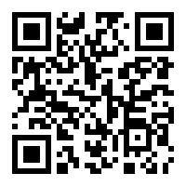

Muhammad Rheinhard Palmaneza

NIM. 18501010711106